Préférences OPAC fin examen le 24/10/17
Anodin
Présenter options
Option choisie
Groupe Koha
Gras : nouveau paramètre

Apparence
Préférences | Valeur
BiblioDefaultView | Montrer par défaut les notices bibliographiques dans la vue  Valeur = normale
COinSinOPACResults | les balises COinS / OpenURL / Z39.88 dans les pages de résultat de l'OPAC.  Attention : cette option ralentit les temps de réponse de l'OPAC.  Valeur = Ne pas inclure
DisplayOPACiconsXSLT | 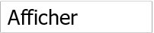 les icônes du format, du public et du type de document dans les résultats de recherche et les pages détaillées de l'OPAC (XSLT activée, et MARC21 uniquement).
GoogleIndicTransliteration | 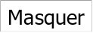 GoogleIndicTransliteration à l'OPAC.  Valeur = Masquer
hidelostitems | 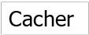 les exemplaires perdus sur les pages de résultat et de détail.  Withdrawn et damage ne sont pas impactés. Il est nécessaire de paramétrer l’index LOST de Zebra. OR le 8/3/2018  Valeur = Cacher
HighlightOwnItemsOnOPAC  HighlightOwnItemsOnOPACWhich | 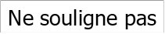 résultats en provenance 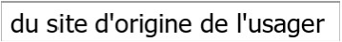 en mettant les résultats en avant et en augmentant la taille ou en surlignant les colonnes pour ces résultats. (Non-XSLT seulement)  Valeurs = Ne souligne pas ; du site d’origine de l’usager
LibraryName | Afficher à l'OPAC comme nom de la bibliothèque.  Valeurs = Bibliothèque de l’Enssib
NoLoginInstructions | Afficher le code HTML suivant sur le formulaire d'authentification des adhérents à l'OPAC. Cliquer pour modifier
OpacAdditionalStylesheet | Inclure la feuille de style CSS supplémentaire pour outrepasser les paramètres  spécifiques depuis la feuille de style par défaut (laisser vide pour désactiver). Inscrivez juste le nom du fichier, un chemin local complet ou une URL complète commençant par http:// (si le fichier est sur un serveur distant). Merci de noter que si seul un nom de fichier est entré, le fichier devra se trouver dans le sous-dossier css pour chaque thème et langage actif dans le dossier des modèles de Koha. Un chemin local est attendu pour démarrer depuis votre fichier HTTP source.  Pas utilisation de feuilles de style supplémentaires par principe sauf si besoin ponctuel particulier (pour les périodiques notamment). OR le 25/01/2018
OpacAddMastheadLibraryPulldown | un menu de sélection de la bibliothèque dans les en-têtes de l'OPAC.  Valeur = Ne pas ajouter
OPACBaseURL | opac.pref#OPACBaseURL# L'adresse de l'OPAC est opac.pref#OPACBaseURL# . Ça doit  être une URL complète, commençant par http:// ou https://. Ne pas inclure de barre oblique dans l'URL. (Ça doir être rempli correctement pour les RSS, unAPI, et les plugins de recherche pour que ça marche.)  Valeur = https://cataloguebib.enssib.fr  Permet de choisir l’adresse (URL) de base pour l’opac. http:// est ajouté automatiquement. Ne pas modifier après installation.
opaccredits
OpacCustomSearch | Remplacer la boîte de recherche en haut des pages de l'OPAC par le code HTML suivant : Cliquer pour modifier  Si on l’utilisait, ce serait conservé d’une version Koha à l’autre. OR le 25/01/2018  Sert à personnaliser la barre de recherche, par exemple en la remplaçant par la barre de recherche d’EDS.
OPACDisplay856uAsImage | Afficher l'URI du champ 856$u comme une image sur les pages 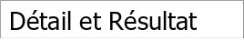 Note : L'option OPACXSLT correspondante doit être activée.  OU BIEN seulement détail, ou seulement résultat  Valable pour MARC 21 uniquement
OpacExportOptions | opac.pref#OPacExportOptions#Sélectionnez les options d'export qui devraient être disponibles à partir de la page d'affichage des détails à l'OPAC  Valeurs = BIBTEX, Dublin Core, MARCXML, RIS
OPACFallback | Utiliser comme thème de secours à l'OPAC  Boostrap est le seul thème disponible pour Koha. Pas d’autre thème envisage( OR le 08/03/2018)
OpacFavicon | Utiliser l'image à l'emplacement pour l'image du favicon de l'OPAC. (Cela doit être une  URL complète, commençant par http://.)  Valeur = http://www.enssib.fr/sites/www/files/favicon.ico
opacheader | Inclure à l'en-tête de toutes les pages de l'OPAC le code HTML suivant : Cliquer pour modifier
OpacHighlightedWords  NotHighlightedWords | 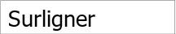 sur les pages de résultat et de détail les mots de la recherche. Pour empêcher certains mots d'être ainsi surlignés,  séparés par une barre verticale  saisissez-les ici  Valeurs = Surligner ; and|or|notet|ou|sauf|le|la|des|les|de|du|un|une
OPACHoldingsDefaultSortField | opac.pref#OPACHoldingsDefaultSortField# est le champ de tri par défaut du tableau des réservations  Autres options : bibliothèque actuelle et site d’origine. Comme un seule site et une seule bib = première colonne, c’est-à-dire le titre :  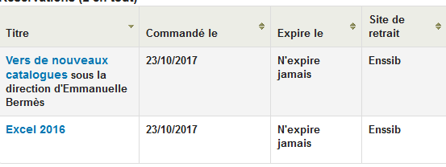  Valeur = Première colonne du tableau
OpacKohaUrl | 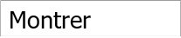 le texte 'Propulsé par Koha' dans pieds de page de l'OPAC.  Valeur = Montrer
OpacLangSelectorMode  Montrée le 29/01/2018 | opac.pref#OpacLangSelectorMode# Afficher le sélecteur de langue sur  En bas : 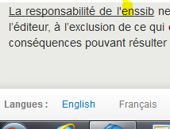  En haut :  En bas et en haut : les 2  Fonctionnalité 3.22 ( https://www.tamil.fr/actu/koha_322.html)  e d’Enssib est corrigé le 31/01/2018 (dans PS OpacCredits)  Valeur actuelle=Seulement en haut  LQ se renseigne sur les statistqiue d’utilisation de l’interface en anglais Message envoyé à la liste Koha (01-03-18)
opaclayoutstylesheet |  | Utiliser la feuille de style CSS sur toutes les pages de l'OPAC, au lieu du CSS par défaut  (utilisé en laissant ce champ vide). Écrivez juste un nom de fichier, un chemin d'accès local ou une URL complète commençant par le http:// (si le fichier se trouve sur un serveur distant). Veuillez noter que si vous écrivez juste un nom du fichier, le dossier devrait être dans le sous-répertoire de CSS pour chaque thème actif et la langue dans le répertoire des templates de Koha. On s'attend à ce qu'un chemin d'accès local commence par la racine HTTP de votre document .  Valeur = opac.css
OpacLocationBranchToDisplay |  | Afficher des exemplaires sur la page de détail de l'OPAC.  Valeur = Bibliothèque détentrice  Une seule bib
OpacLocationBranchToDisplayShelving |  | Afficher la localisation étagère sous des exemplaires sur la page de détail de l'OPAC.  Valeur = Bibliothèque détentrice  Une seule bib
OpacMaintenance |  | 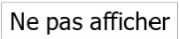 un avertissement à l'OPAC indiquant que le site est en maintenance. Notez que l'avertissement est identique à celui qui est affiché quand la base de données a besoin d'être mise à niveau.  C’est la valeur Afficher qui avait été choisie avec Progilone  Mais Enssib n’utilise pas ce genre de message.
OpacMaintenance |  | un avertissement à l'OPAC indiquant que le site est en maintenance. Notez que l'avertissement est identique à celui qui est affiché quand la base de données a besoin d'être mise à niveau.  C’est la valeur Afficher qui avait été choisie avec Progilone  Valeur = Afficher
OpacMaintenanceNotice |  | opac.pref#OpacMaintenanceNotice# Afficher le code HTML suivant lorsque OpacMaintenance est activé:  Cliquer pour modifier  Test en cours, qui , quoi, comment , quand ? : Personne ! le 25/01/2018  <br>Test pour vérifier le point 7 de la partie 1 de l'opac</br>
OpacMainUserBlock  Montrée le 29/01/2018 | Afficher le code HTML suivant sur la page principale de l'OPAC : Cliquer pour modifier  Valeur = <a href="http://www.enssib.fr/la-bibliotheque/services/suggerer-une-acquisition" target="_blank">suggestion d'acquisition!</a>Ce bloc peut être alimenté par les nouvelles dans outils/plus/nouvelles d’après progilone. En fait, cela signifie que des annonces programmées dans outils seront affichées à peu près au même endroit (utilisée pour les semaines test par exemple).  Exemple OpacMainUserBlock:  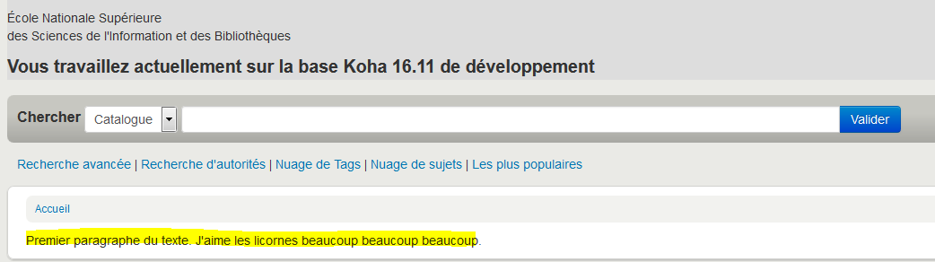  Exemple OpacMainUserBlock + annonce :  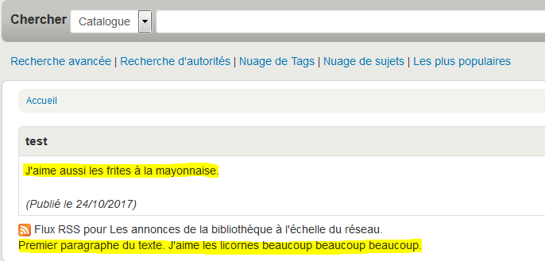  Je viens d'activer le message du Pôle Dev. Des services sur la pref. système ce qui donne en "langage machine"  Besoin d'un ouvrage absent du catalogue? Pensez  <a href="http://www.enssib.fr/la-bibliotheque/services/suggerer-une-acquisition" target="_blank">suggestion d'acquisition!</a>  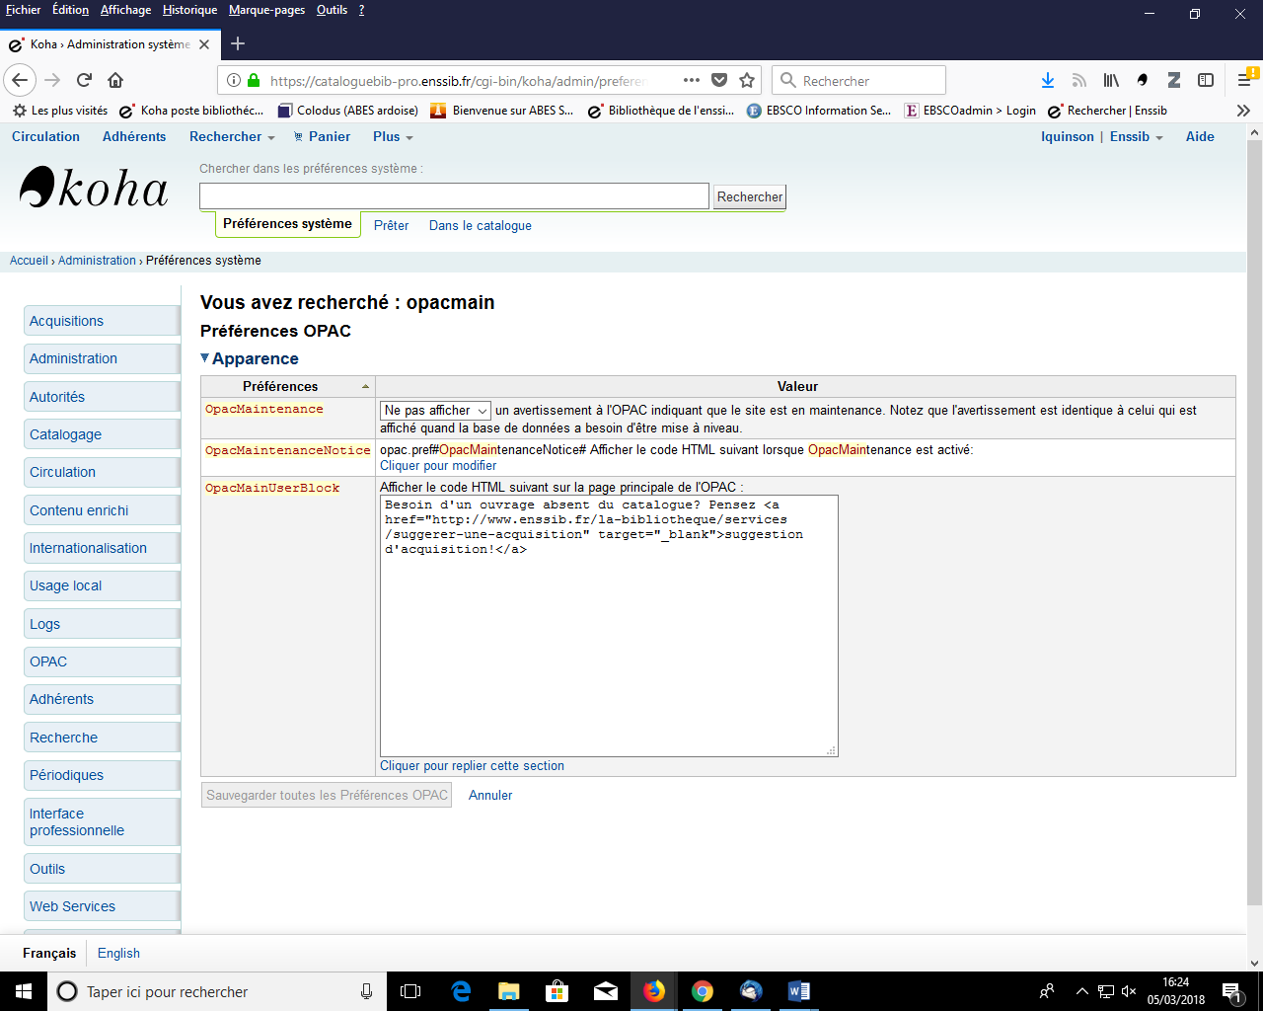  et en cliquant ça marche  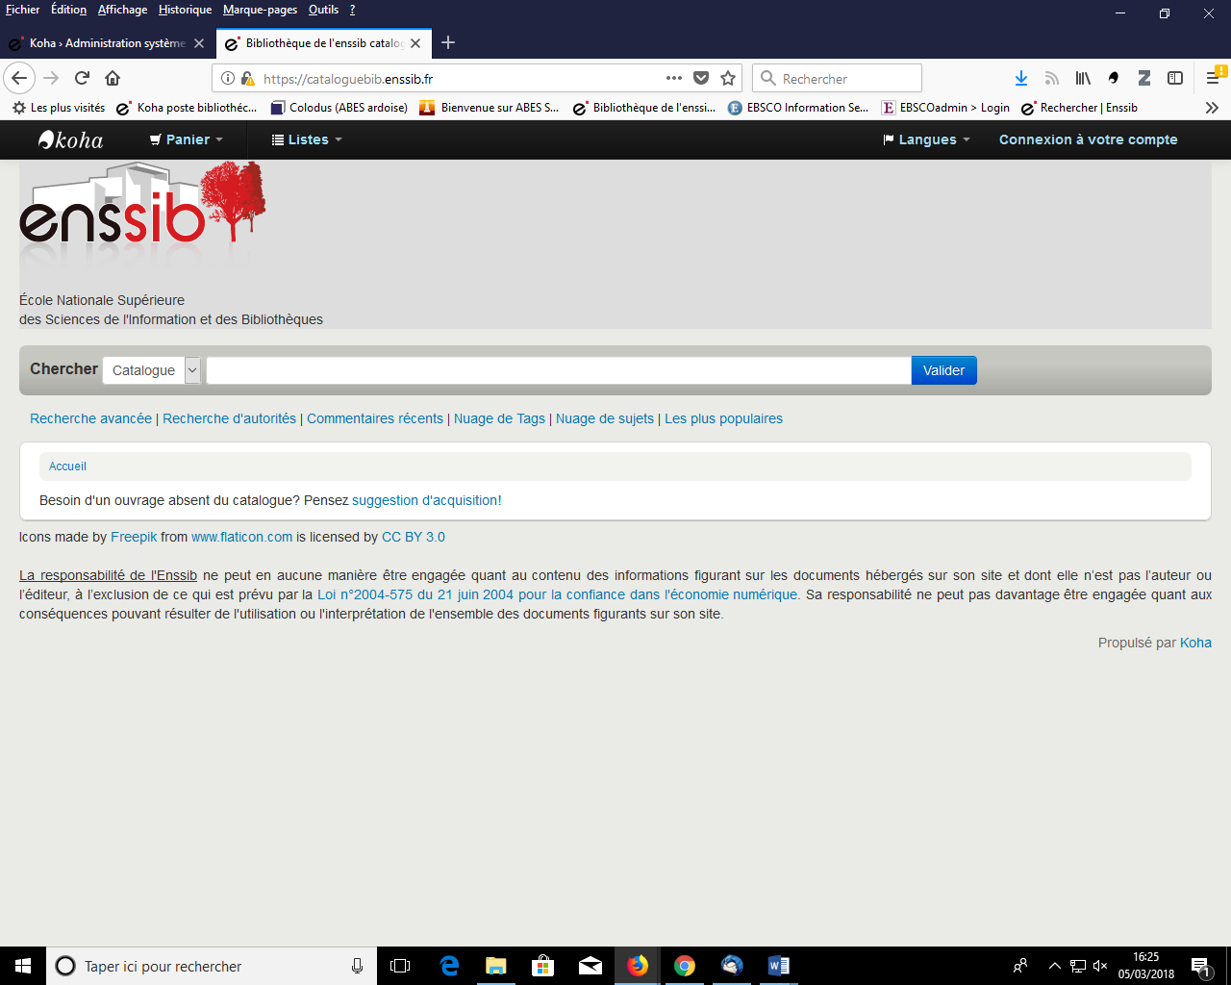  Valeur =  <font size="+2">Besoin d'un ouvrage absent du catalogue? Pensez <a href="http://www.enssib.fr/la-bibliotheque/services/suggerer-une-acquisition" target="_blank">suggestion d'acquisition!</font> </a>
OpacMaxItemsToDisplay |  | Afficher jusqu'à exemplaires sur la page de détail. Si la notice a plus d'exemplaires, un lien est affiché qui propose d'afficher tous les exemplaires.  Valeur = 10, valeur par défaut
OPACMySummaryHTML |  | Inclure une colonne "Liens" dans les onglets "Mon résumé" et "Mon historique de lecture" quand un lecteur est identifié dans l'OPAC, avec le code HTML suivant (laisser vide pour désactiver) :  Note : Les codes {BIBLIONUMBER}, {TITLE}, {ISBN} et {AUTHOR} seront remplacés par les info correspondantes de la notice affichée.  Cliquer pour modifier  Il s’agit de l’onglet Mon compte (pas mon résumé). Exemple avec :  <p>  Premier paragraphe du texte. {BIBLIONUMBER}, {TITLE}, {ISBN} et {AUTHOR}  J'aime les licornes beaucoup  beaucoup beaucoup.  </p>  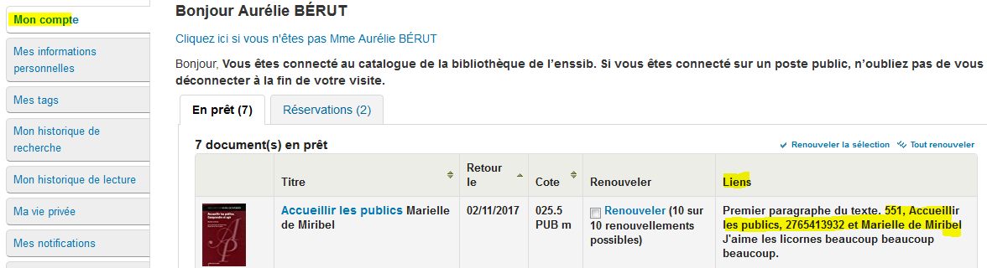  Mon historique de prêt :  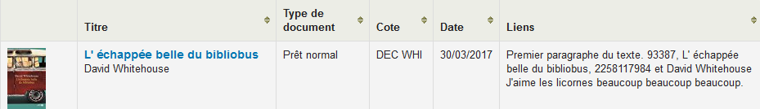  = Aucun intérêt :  Valeur = vide
OPACMySummaryNote  Montrée le 29/01/2018 | Note à afficher sur la page d'information sur l'adhérent. Cette note n'apparaît que lorsque l'adhérent s'est connecté.  Cliquer pour modifier  Bonjour,  <b />  Vous êtes connecté au catalogue de la bibliothèque de l’Enssib. Si vous êtes connecté sur un poste public, n’oubliez pas de vous déconnecter à la fin de votre visite.  e Enssib corrigé  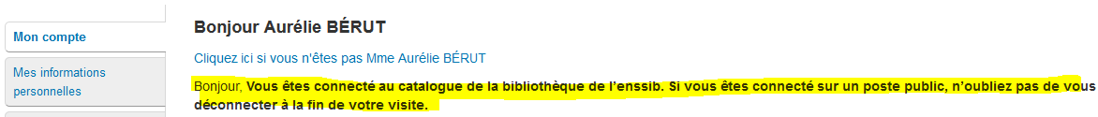
OpacNav  Montrée le 29/01/2018 |  | Affiche le code HTML suivant sur la colonne gauche de la page principale et la page des comptes personnels de l'OPAC (généralement des liens de navigation) : Cliquer pour modifier  L’affichage se fait seulement dans la rubrique Mon historique de prêt du compte lecteur.  Exemple (licorne) :  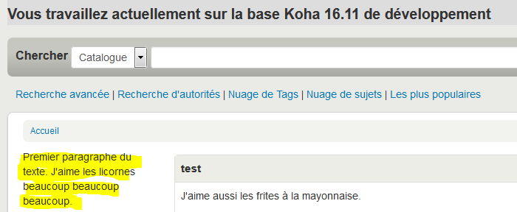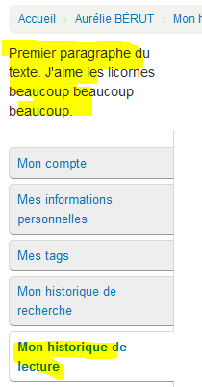  Valeur actuelle = vide  En mode connecté les infos suggestions et réservations s’intercalent entre OpacNavBottom et OpacNav. Donc prévoir l’organisation des infos. OR le 8/03/2018
OpacNavBottom |  | Afficher le HTML suivant sur la colonne de gauche de la page d'accueil et de la page adhérent à l'OPAC, après OpacNav et avant les liens du compte adhérent  Cliquer pour modifier  Exemple (licorne) :  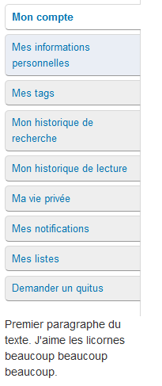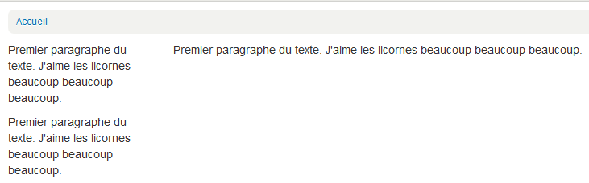  = affichage multiples : bug ou OR fait joujoux avec la base DEV ? Ne pas utiliser ce paramètre.  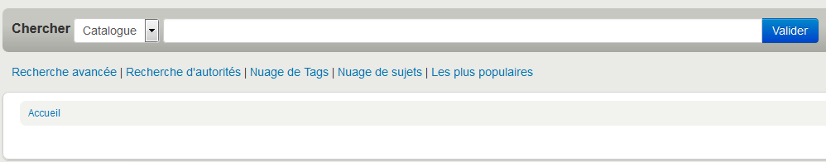  Valeur actuelle = vide  Pb : après effacement du paramètre, ouverture et fermeture opac, toujours affichage le 24/10/17 à 10h29 : : bug ou OR fait joujoux avec la base DEV ?  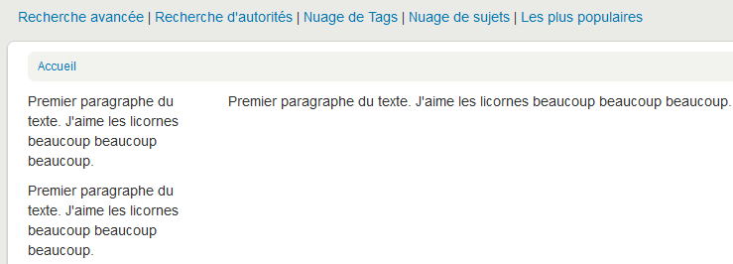  En mode connecté les infos suggestions et réservations s’intercalent entre OpacNavBottom et OpacNav. Donc prévoir l’organisation des infos. OR le 8/03/2018
OpacNavRight |  | Afficher le code HTML suivant dans la colonne droite de la page principale sous le formulaire d'identification principal :  Cliquer pour modifier  Inutile car on ne voit plus le formulaire d'identification principal  Valeur = vide
OPACNoResultsFound |  | Afficher ce code HTML quand à l'OPAC aucun résultat n'est trouvé pour une recherche :  Note : Vous pouvez insérer un texte de remplissage {QUERY_KW} qui sera remplacé par les mots-clés de la requête.  Cliquer pour modifier  Votre recherche n’a retourné aucun résultat. Vérifiez vos termes de recherche ou élargissez votre recherche.  ATTENTION ! Fonctionne avec OPACSearchForTitleIn
OpacPublic |  | opac.pref#OpacPublic# Koha OPAC comme public. Un OPAC privé exige l'authentification avant l'accès à l'OPAC  Valeur = Rendre public
OPACResultsLibrary |  | opac.pref#OPACResultsLibrary# Pour les résultats de recherche dans l'OPAC, afficher ceux du document  Veuillez noter que cette fonctionnalité est actuellement disponible pour MARC21 et UNIMARC.  Une seule bib  Valeur = bibliothèque d’origine
 | OPACResultsSidebar  Montrée le 29/01/2018 |  |  | Inclure le code HTML suivant à la page de résultat de l'OPAC sous les facettes :  Cliquer pour modifier  Exemple : peu d’intérêt à mon sens :  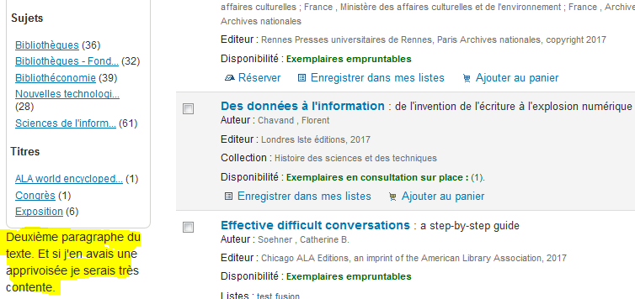  Valeur actuelle = vide
OPACSearchForTitleIn |  | Inclure une boîte "Plus de recherche" sur les pages de detail de l'OPAC contenant le code HTML suivant (laissez vide pour désactiver cette fonctionnalité) :  Note : les variables {BIBLIONUMBER}, {CONTROLNUMBER}, {TITLE}, {ISBN}, {ISSN} et {AUTHOR} seront remplacés par les informations de la notice affichée  Cliquer pour modifier  ATTENTION ! Fonctionne avec OPACNoResultsFound  <li><a href="http://worldcat.org/search?q={TITLE}" target="_blank">Other Libraries (WorldCat)</a></li>  <li><a href="https://scholar.google.fr/scholar?q={ISBN}" target="_blank">Other Databases (Google Scholar)</a></li>  <li><a href="http://www.bookfinder.com/search/?author={AUTHOR}&title={TITLE}&st=xl&ac=qr" target="_blank">Online Stores (Bookfinder.com)</a></li>  <li><a href="http://openlibrary.org/search/?author=({AUTHOR})&title=({TITLE})" target="_blank">Open Library (openlibrary.org)</a></li>
OpacSeparateHoldings  OpacSeparateHoldingsBranch |  | les exemplaires affichés en deux onglets, dont le premier contient les exemplaires dont la est  la bibliothèque de connexion de l'usager. Le second onglet contiendra tous les autres exemplaires.  Une seule bib à l’enssib  Home = bib qui a acheté  Holdings = bib détentrice  Valeur = Ne pas séparer ; Bibliothèque détentrice
OPACShowBarcode  Montrée le 29/01/2018 |  | 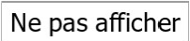 le code à barres de l'exemplaire dans l'onglet Exemplaires.  Exemple  Sans :  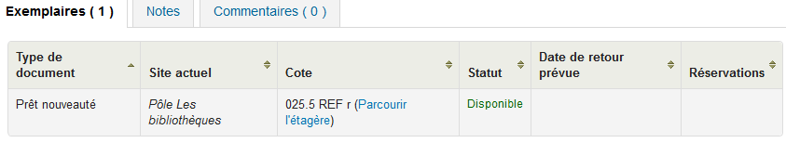  Avec :  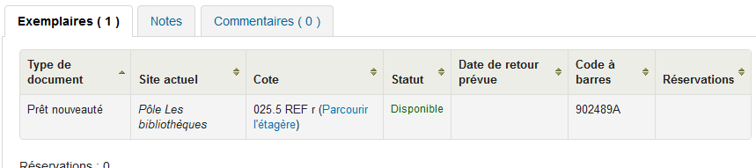  Valeur = ne pas afficher
OPACShowCheckoutName |  | à l'OPAC les noms des emprunteurs des documents.  Valeur = Ne pas afficher
OPACShowHoldQueueDetails |  | des lecteurs dans l'OPAC  Exemples  Afficher les résa et leur niveau de priorité :  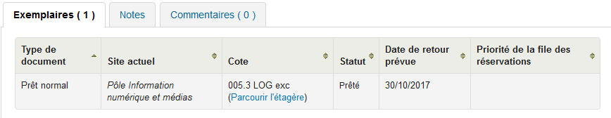 ou 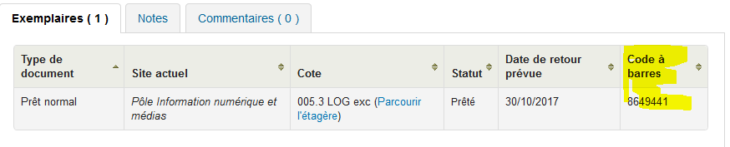  Afficher les réservations  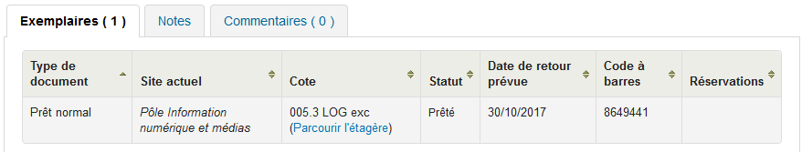  Afficher le niveau de priorité :  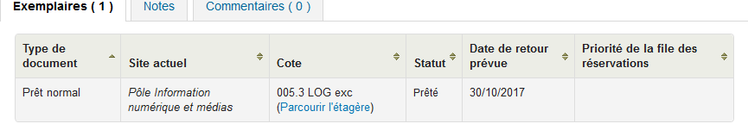  Ne pas afficher :  =Gros pb de stabilité de l’affichage. Est-ce parce que c’est en dev ? ou bug ? Autre gros pb cet exe est réservé, mais ce n’est pas affiché. :  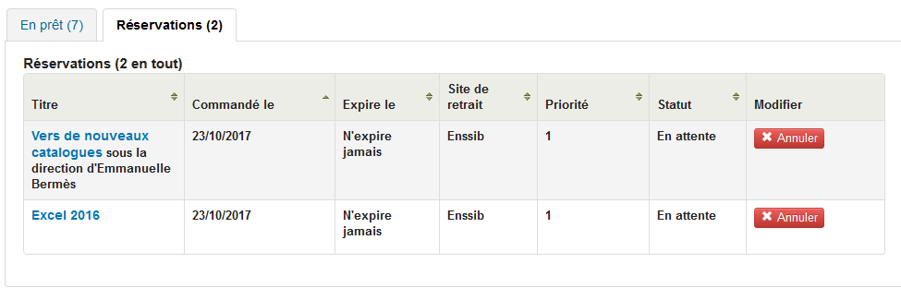  De plus si j’essaie de réserver à nouveau, le message est erroné :  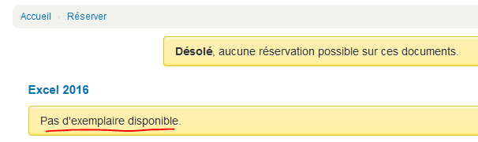  J’essaye en prod :  Même absence d’info affichée dans les colonnes réservation de l’exemplaire, même message erroné quand je tente de réserver une deuxième fois.  En revanche l’affichage selon le changement de paramètre est stable = affichage des résa et du niveau :  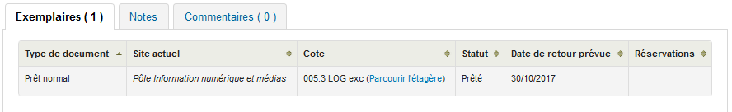  Comment faire pour que les infos s’affichent ? Pour modifier le message et l’adapter aux différentes situations ? à combiner avec les règles de circ. OR le 8/03/2018
 | OpacShowRecentComments  Montrée le 29/01/2018 |  |  | un lien vers les commentaires récents dans le bandeau supérieur à l'OPAC  Exemple avec Afficher :  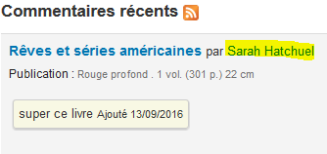  Outils/commentaires :  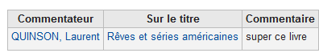  En prod : 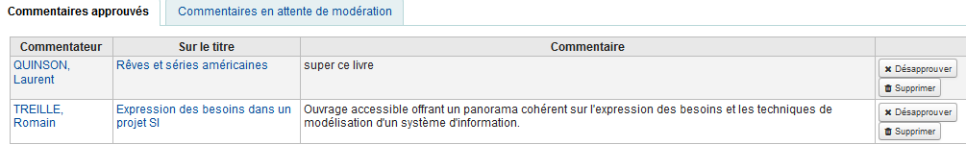  Proposition : Afficher  Valeur = Afficher
OPACShowUnusedAuthorities |  | 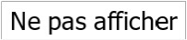 les autorités non utilisées dans le navigateur d'autorités de l'OPAC  Valeur = Ne pas afficher
OpacStarRatings  Montrée le 29/01/2018 |  |  | 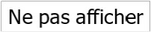Afficher les votes sur  Affichages :  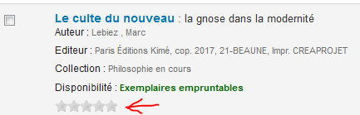  Proposition : Afficher sur toutes les pages  Valeur = aucune page
OpacSuggestionManagedBy |  | à l'OPAC le nom de la personne qui gère une suggestion.  Selon utilisation de la fonctionnalité suggestion d’achat Koha  Valeur actuelle = ne pas afficher
OPACthemes |  | Utiliser le thème 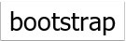 à l'OPAC.  Seul thème possible
OPACURLOpenInNewWindow |  | Quand les adhérents cliquent sur un lien pointant sur un site extérieur (Amazon par exemple), le site web dans une nouvelle fenêtre.  Si pas ouvrir, alors ouverture d’amazone dans le même onglet, à la place du catalogue  Valeur = Ouvrir
OPACUserCSS |  | Inclure le code CSS suivant à toutes les pages de l'OPAC : Cliquer pour modifier  .label-856{background-color:#ddd;color:#0088cc;font-weight:bold;font-size: 14px}  .no-image{display: none !important;}  Première ligne = sert à mettre en relief l’intitulé de la zone 856 :  Deuxième ligne=sert à ne pas afficher la mention « pas d’image disponible » cf. Opac_Affichage  Ligne type CSS : .CLASSE{instruction}
OPACUserJS |  | opac.pref#OPACUserJS# Inclure le JavaScript suivant sur toutes les pages de l'OPAC:  Cliquer pour modifier  Valeur = vide
OPACXSLTDetailsDisplay |  | Afficher la notice détaillée à l'OPAC avec la feuille de style XSLT :  Options:  - Laisser vide pour "pas xslt"  - inscrire "default" pour celle par défaut  - inscrire un chemin vers le fichier xslt  - inscrire une URL pour une feuille de style externe spécifique.  {langcode} sera remplacé par la langue par défaut de l'interface  Valeur = /usr/share/koha/opac/htdocs/opac-tmpl/bootstrap/{langcode}/xslt/UNIMARCslim2OPACDetail-enssib.xsl
OPACXSLTListsDisplay |  | opac.pref#OPACXSLTListsDisplay# Afficher des listes à l'OPAC en utilisant la feuille de style à:  opac.pref#OPACXSLTListsDisplay#  Options:  Laisser vide for "no xslt"  entrer "default" pour celui par défaut  mettre un chemin pour définir un fichier xslt  mettre une url pour une feuille de style extérieure spécifique.  {langcode} sera remplacé par la langue actuelle de l'interface  Valeur = /usr/share/koha/opac/htdocs/opac-tmpl/bootstrap/{langcode}/xslt/UNIMARCslim2OPACResults-enssib.xsl  Pb 16.11 Enssib : le biblionumber n’est pas récupéré ce qui empêche l’ouverture des notices depuis la liste. Cf. ticket 1646.
OPACXSLTResultsDisplay |  | Afficher la liste des résultats OPAC avec la feuille de style XSLT :  Options:  - Laisser vide pour "pas xslt"  - inscrire "default" pour celle par défaut  - inscrire un chemin vers le fichier xslt  - inscrire une URL pour une feuille de style externe spécifique.  {langcode} sera remplacé par la langue par défaut de l'interface  Valeur = /usr/share/koha/opac/htdocs/opac-tmpl/bootstrap/{langcode}/xslt/UNIMARCslim2OPACResults-enssib.xsl

Auto-inscription
NE RIEN MODIFIER sauf si projet validé par direction Enssib.
Ne jamais autoriser la modification du nom, prénom, email et login.
Préférences | Valeur
PatronSelfModificationBorrowerUnwantedField  Montrée le 29/01/2018 | Les champs suivants database columns ne s'afficheront pas sur la page d'auto-modification de l'adhérent:  (colonnes séparées par |)  initials|othernames|state|emailpro|fax|phonepro|B_phone|altcontactphone|mobile|password  Aucune info n’est modifiable pour le moment. Message Pour modifier, veuillez contacter la bibliothèque (ni adresse, ni civilité, ni date de naissance, ni autre contact etc.) Cf. paramètre ci-dessous et OPACPatronDetails  NE PAS UTILISER POUR LE MOMENT
PatronSelfRegistration  Action OR attendue depuis le 25/01/2018 |  | 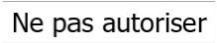 opac.pref#PatronSelfRegistration# adhérents de la bibliothèque pour se faire inscrire ou modifier  leur compte via l'OPAC. Note: Cela nécessite que PatronSelfRegistrationDefaultCategory soit configurée avec le code valide d'une catégorie d'adhérent.  Est-il techniquement possible de faire autrement ? Oui si nécessaire. SB/OR doit vérifier dans la base de données les dates de modifications du compte adhérent pour savoir sil est nécessaire de les introduire dans LDAP.  Cf. OPACPatronDetails
 | PatronSelfRegistrationAdditionalInstructions | Afficher les informations complémentaires suivantes pour les lecteurs qui auto-inscrivent via l'OPAC ( le HTML est autorisé ) :  Cliquer pour modifier
 | PatronSelfRegistrationBorrowerMandatoryField | opac.pref#PatronSelfRegistrationBorrowerMandatoryField# Les champs suivantsdatabase columns doivent être remplis sur la page d'entrée de l'adhérent: (séparer les champs avec |)
 | PatronSelfRegistrationBorrowerUnwantedField | opac.pref#PatronSelfRegistrationBorrowerUnwantedField# Les champs suivantsdatabase columns ne s'afficheront pas  sur la page d'auto-inscription de l'adhérent: (séparer les champs par |)
 | PatronSelfRegistrationDefaultCategory | Utiliser le code de catégorie de lecteur comme la catégorie de lecteur par défaut pour les lecteurs enregistrés dans l'OPAC.  Ne pas supprimer PREINS
 | PatronSelfRegistrationEmailMustBeUnique | opac.pref#PatronSelfRegistrationEmailMustBeUnique# courriel des adhérents (borrowers.email) comme unique lors de l'auto-inscription. Un courriel ne sera pas accepté s'il existe déjà dans la base de données.
 | PatronSelfRegistrationExpireTemporaryAccountsDelay |  | Supprimer les lecteurs enregistrés via l'OPAC, qui n'ont pas été validés après jours
 | PatronSelfRegistrationLibraryList | opac.pref#PatronSelfRegistrationLibraryList# Activer l'auto-inscription pour les sites suivants:
 | PatronSelfRegistrationPrefillForm  PatronSelfRegistrationVerifyByEmail | opac.pref#PatronSelfRegistrationLibraryList# (séparer les branchcode par |).  opac.pref#PatronSelfRegistrationLibraryList# S'il est vide, tous les sites seront listés.  opac.pref#PatronSelfRegistrationPrefillForm# le formulaire de connexion après qu'un adhérent se soit enregistré luimême.  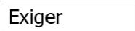 qu'un adhérent auto-enregistré valide son inscription par courriel.

Fonctionnalités
Préférences |  |  | Valeur
numSearchRSSResults |  |  | Afficher notices dans les flux RSS des résultats de recherche.  20 par défaut
OPACAcquisitionDetails |  | 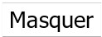 les informations relatives à l'acquisition des exemplaires sur la page de détail de l'OPAC.  Masquer :  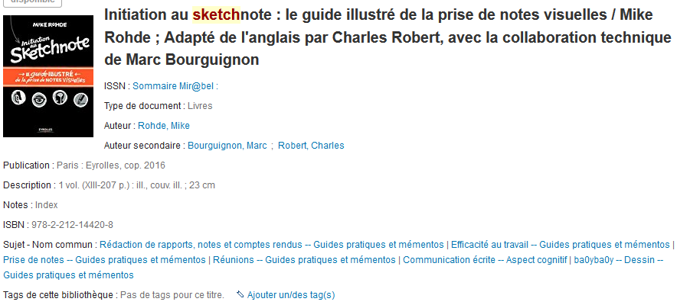  Afficher =idem :  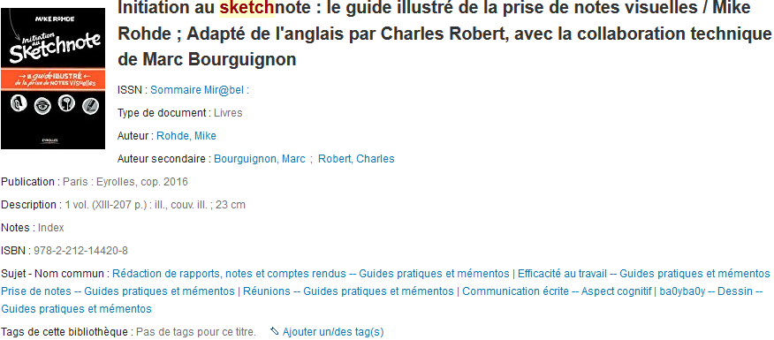  24/10/17 : le lien issn mir@bel, qui n’a rien à faire là, ouvre sur la page de recherche du sudoc  Valeur actuelle = Masquer  Nous on masque mais si on voulait afficher il faudrait aller travailler sur les paramétrages du module acquisition
OpacAuthorities |  |  | 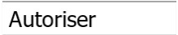 les adhérents à faire des recherches dans les notices d'autorité.  Script misc/cronjobs/build_browser_and_cloud.pl pour créer la liste de feuilletage (Progilone pour la 3.18)  OR le 8/03/2018 : « la recherche autorité est mal fichue dans Koha »  Valeur = Autoriser
opacbookbag |  |  | 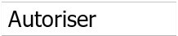 patrons to store items in a temporary "Cart" on the OPAC.  Cart=panier
OpacBrowser  OR depuis 25/01/2018 |  |  | 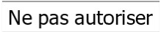 les adhérents à feuilleter à l'OPAC les autorités et les nuages  Script misc/cronjobs/build_browser_and_cloud.pl pour créer la liste de feuilletage (Progilone pour la 3.18)  Pourquoi ne pas autoriser ? Pas de raison. Il est possible d’autoriser OR 25/01/2018  Exemple Autoriser (test complet impossible):  OR doit activer le cron le 25/01/2018.
OpacBrowseResults  OR depuis le 25/01/2018 |  |  | 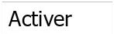 le parcours dans les résultats de recherche à partir du détail de la notice à l'OPAC  Aucune différence repérée entre Activer et Désactiver car OR doit activer le cron le 25/01/2018.
OpacCloud |  |  | 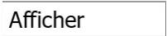 un nuage de sujet dans l'OPAC (lancer misc/cronjobs/build_browser_and_cloud.pl pour le construire)  Valeur = Afficher
OPACFinesTab |  |  | 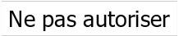 les adhérents à avoir accès à l'onglet Amendes sur leur page Mon compte à l'OPAC.
OpacHoldNotes  Montrée le 29/01/2018 |  |  | 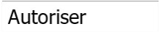 les usagers à ajouter une note au moment de faire une réservation.  Avec Progilone = ne pas autoriser  Autoriser =  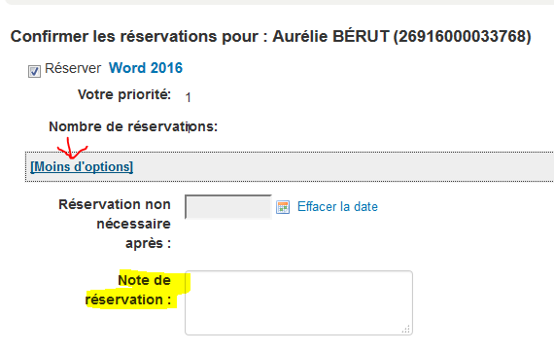  Ne pas autoriser =  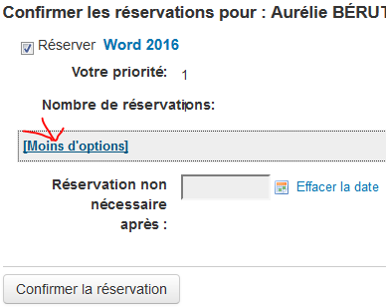  Valeur actuelle = Autoriser
OPACISBD  Jaune depuis le 8/3/18 |  |  | opac.pref#OPACISBD# Utiliser le suivant comme modèle ISBD de l'OPAC: Cliquer pour modifier  Code fourni par Progilone. A l’occasion, le modifier avec JM et et AMC.  #181||{181a}|  #182||{ : 182a}|<br /><br />  #200||<b>{200a}{ [200b] }{. 200c}{ : 200e}{ = 200d}{. 200h}{, 200i}{ / 200f}{ ; 200g}|</b>  #205|. - |{205a}{, 205b}{ = 205d}{ / 205f}{ ; 205g}|  #207|. - |{207a}|  #210|. - |{210a}{ : 210c}{, 210d}|  #215|. - |{215a}{ : 215c}{ ; 215d}{ + 215e}|  #225|. - ( |{225a}{ : 225e}{ = 225e}{ / 225f}{ ; 225g}{. 225h}{, 225i}{ ; 225v}{ ISSN 225x} ).|<br />  #326|<br />|{326a}|<br />  #300|<br />|{300a}|<br />  #301|<br />|{301a}|<br />  #302|<br />|{302a}|<br />  #303|<br />|{303a}|<br />  #304|<br />|{304a}|<br />  #305|<br />|{305a}|<br />  #306|<br />|{306a}|<br />  #307|<br />|{307a}|<br />  #308|<br />|{308a}|<br />  #310|<br />|{310a}|<br />  #311|<br />|{311a}|<br />  #312|<br />|{312a}|<br />  #314|<br />|{314a}|<br />  #315|<br />|{315a}|<br />  #316|<br />|{316a}|<br />  #317|<br />|{317a}|<br />  #318|<br />|{318a}|<br />  #320|<br />|{320a}|<br />  #321|<br />|{321a}|<br />  #322|<br />|{322a}|<br />  #323|<br />|{323a}|<br />  #324|<br />|{324a}|<br />  #325|<br />|{325a}|<br />  #327|<br />|{327a}|<br />  #328|<br />|{328a}|<br />  #332|<br />|{332a}|<br />  #333|<br />|{333a}|<br />  #334|<br />|{334a}|<br />  #336|<br />|{336a}|<br />  #337|<br />|{337a}|<br />  #339|<br />|{339a}|<br />  #345|<br />|{345a}|<br />  #330|<br /><br />|{330a}|<br /><br />  #010|<br/>ISBN : |{010a}{(010b)}{ : 010d} {010z (erroné)}|  #011|<br/>ISSN : |{011a}{(011b)}{ : 011d} {011z (annulé)}|  #530| = |{530a}|<br />  Proposition : simplifier (332, 333,334, etc. à suppr par exemple)
OpacItemLocation  Montrée le 29/01/2018 |  |  | Afficher 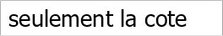 des exemplaires dans les résultats de recherche de l'OPAC  Affichage cote :  Affichage localisation :  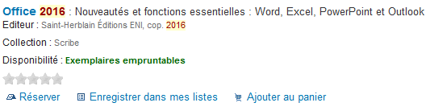  Affichage code de collection :  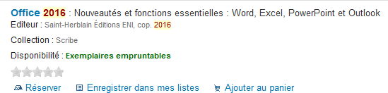  = soit pb avec base dév (24/10/13h45-50), soit bug  Tester en prod le 22/11/17 : idem Pb feuille de style ?  Retester le 01/03/18 avec même résultats donc GLPI 1684  Cf test  Malheureusement, OR indique le 05/03/2018 : cette préférence ce serait pour le Marc 21 (source F.Demians pour Kohala).  Valeur actuelle = seulement la cote PEU IMPORTE INVALIDE EN UNIMARC
OpacPasswordChange |  |  | les adhérents à modifier leur mot de passe à l'OPAC. Cette fonction doit être désactivée si vous utilisez l'authentification LDAP.  Valeur = Ne pas autoriser
OPACPatronDetails |  |  | les adhérents à aviser la bibliothèque d'un changement d'adresse depuis l'OPAC.  Scolarité, pour élèves enssib, Et pour extérieur ? et pour personnel ?  Cf. PatronSelfRegistration et PatronSelfModificationBorrowerUnwantedField  OR dit que c’est possible le 25/01/2018.  Valeur actuelle = Autoriser
OPACpatronimages |  |  | les photos des adhérents sur la page d'information adhérent à l'OPAC  Valeur = Ne pas afficher
OPACPopupAuthorsSearch |  |  | 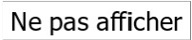 la liste d'auteurs/sujets dans une popup pour une recherche combinée dans les pages d'affichage détaillé à l'OPAC.  Pas vue de différence entre afficher et ne pas afficher de popup difficile à mettre en place car combiné avec feuille de style OR le 8/03/2018
OpacResetPassword |  |  | opac.pref#OpacResetPassword# Les adhérents à la bibliothèque sont opac.pref#OpacResetPassword# à récupérer leur mot de passe via le courrier électronique dans l'OPAC  Courrier envoyé par Koha. Je pense que ce paramètre est maintenant anodin puisque les adhérents n’ont plus accès à la page d’identification Koha et sont dirigés automatiquement vers CAS.  Confirmé par OR le 25/01/2018
OpacTopissue  OR depuis le 25/01/2018 |  |  | 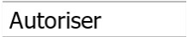 les adhérents à accéder à la liste des documents les plus empruntés. Notez que cette fonction est encore expérimentale et devrait être désactivée si votre catalogue est très important.  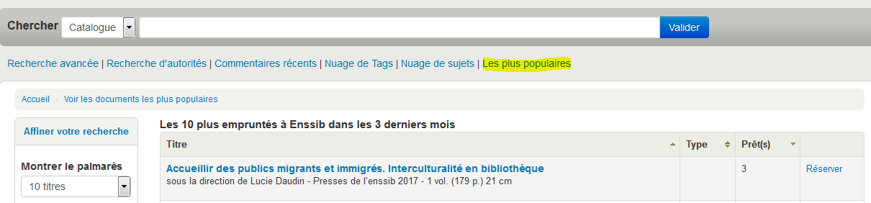  PB : le type n’est pas affiché (alors que 995$r (et 039$a et 995$y) renseignés) !!!!  OR doit modifier la feuille de style. Le 25/01/2018  Attention : Vider table oldissues de temps en temps (mais pas trop souvent sinon pas de stats)  Valeur = Autoriser
opacuserlogin |  |  | 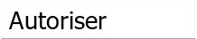 les adhérents à se connecter à leur compte à l'OPAC.  Valeur = Autoriser
QuoteOfTheDay |  |  | 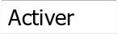 l'affichage de la citation du jour sur la page d'accueil de l'OPAC  Citation (Accueil › Outils › Éditeur de Citations). Ne fonctionne que pour l’Opac. Le paramètre QuoteOfTheDay doit être activé.  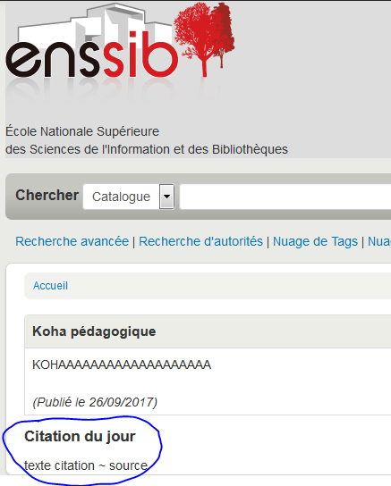  Valeur = Activer
RequestOnOpac |  |  | 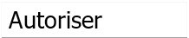 les adhérents à faire des réservations à l'OPAC.  Valeur = Autoriser
Reviewson  Montrée le 29/01/2018 |  |  | 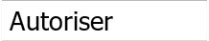 les adhérents à faire des commentaires sur des documents l'OPAC.  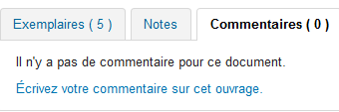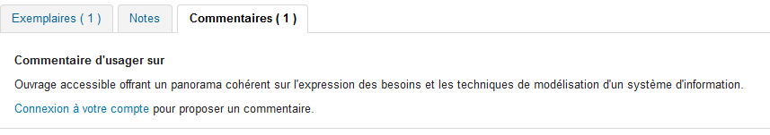  Désigner un modérateur : Pôle Ressources et ou Publics  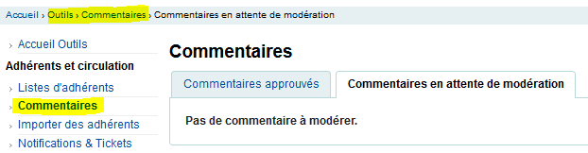  Valeur = Autoriser
ShowReviewer  Montrée le 29/01/2018 |  |  | Montrer du commentateur avec les commentaires à l'OPAC  Exemple avec prénom :  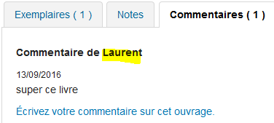  Valeur = Aucun nom
ShowReviewerPhoto |  |  | 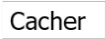 opac.pref#ShowReviewerPhoto# L'avatar du critique à côté des commentaires de l'OPAC. L'avatar sera recherché sur www.libravatar.org en utilisant l'adresse électronique de l'adhérent.  Valeur = Cacher
SocialNetworks  Montrée le 29/01/2018 |  |  | 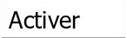 les liens vers les réseaux sociaux sur l'affichage détaillé à l'opac  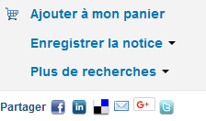  C’était auparavant Désactiver qui avait été retenu avec Progilone pour la 3.18  Valeur = Activer
Suggestion  Montrée le 29/01/2018 | 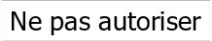 les adhérents à faire des suggestions d'achat à l'OPAC.  A voir selon l’utilisation ou non de la fonctionnalité suggestion de Koha  Valeur = Ne pas autoriser  A tester : voir doc Suggestion d’acquisition dans S:\Mission SIDE\SIGB Koha\Koha 16.11\Plans Tests pour détails.  Remarques :  Attention à la communication avec le lecteur (mail expéditeur/contact/destinataire)  Suivi des suggestions à organiser pour traitement (alerte, suppression)  Pb : une suggestion en mode non connecté provoque une error serveur  Pb : raisons/motivation de la suggestion par le lecteur n’apparait pas dans le formulaire (bug ?)  Stats à construire, pas de table old-suggestion, pas de connaissance directe de la catégorie du lecteur  et pas de possibilité de réserver ou non dès la suggestion  Code de suggestion à rentrer à la main au moment de la commande (donc si refus, pas d’info)

Options de recherche avancée
Préférences | Valeur
OpacAdvSearchMoreOptions  Montrée le 29/01/2018 | Montrer les options pour la vue étendue 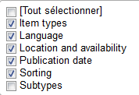  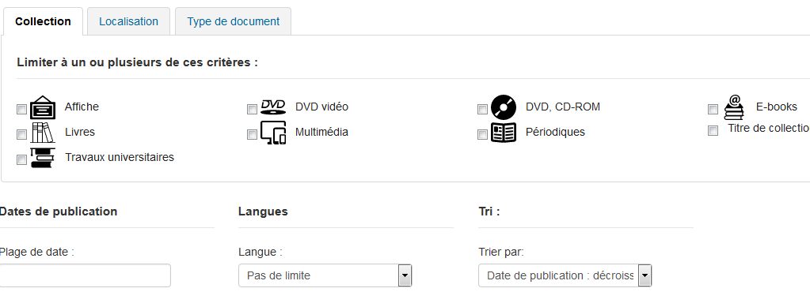  Avec Sorting et Subtypes :  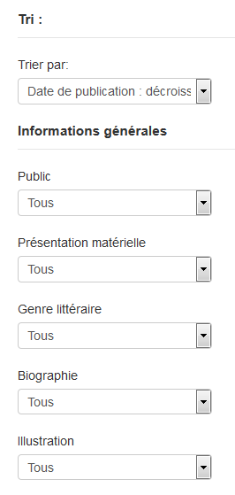  Proposition : laisser tel quel  Valeur =itemtype, language, location and avaibility, publication date, sorting
OpacAdvSearchOptions  Montrée le 29/01/2018  OR depuis le 25/01/2018 | Montrer les options de recherche  Aucune modification de l’affichage, quel que soit les options cochées ou non. Bug ?  Bug ? Feuille de style ?  Proposition : laisser tel quel  OR doit regarder le 25/01/2018  Valeur =itemtype, language, location and avaibility, publication date, sorting

Parcours des étagères
Préférences | Valeur
OPACShelfBrowser | 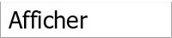 sur la page de détail l'option de parcours des étagères qui permet aux adhérents de voir les documents voisins sur l'étagère. Notez que cette fonction consomme une quantité non négligeable de ressources de votre serveur et ne devrait pas être activé si votre collection est très importante.  Valeur = Afficher
ShelfBrowserUsesCcode | 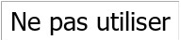 le code de collection (CCODE) des exemplaires pour trouver les exemplaires dans le parcours des étagères.  Parce que nous utilisons la cote. Utilisation de cn_sort (pas itemcallnumber)  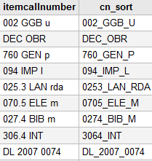
ShelfBrowserUsesHomeBranch | 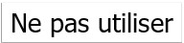 le site de rattachement de l'exemplaire quand un exemplaire est trouvé pour le parcours de l'étagère  Valeur = Ne pas utiliser
ShelfBrowserUsesLocation | 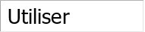 la localisation de l'exemplaire dans le parcours des étagères.  Valeur = Utiliser

Politique
Préférences | Valeur
AllowPurchaseSuggestionBranchChoice | aux adhérents de choisir un site quand ils font une suggestion d'achat  Valeur = Permettre
BlockExpiredPatronOpacActions | 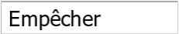 les adhérents expirés de réaliser des actions à l'OPAC telles que réservations et renouvellements. Notez que le paramètre défini dans la catégorie de l'adhérent l'emporte sur cette préférence.  Valeur = Empêcher
MaxOpenSuggestions (cf. +bas)  Montrée le 29/01/2018 | opac.pref#MaxOpenSuggestions# Limiter les adhérents à opac.pref#MaxOpenSuggestions# suggestions libres. Laisser vide pour ne mettre aucune limite. **A noter :ce paramétrage ne concerne pas les suggestions anonymes  Limite ? Autoriserait-on les suggestions anonymes avec la fonctionnalité Koha ?
OpacAllowPublicListCreation | 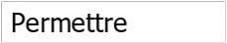 aux utilisateurs à l'OPAC de créer des listes publiques  Valeur = Permettre
OpacAllowSharingPrivateLists | 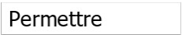 aux usagers de l'OPAC de partager des listes privées avec d'autres usagers.  Valeur = Permettre
OPACFineNoRenewals | N'autoriser les adhérents à renouveler leurs prêts à l'OPAC que s'ils ont moins de EURO d'amende (laisser vide pour désactiver).
OpacHiddenItems  LQ depuis le 6/03/2018 | Cliquer pour modifier  opac.pref#OpacHiddenItems# Définissez vos règles personnalisées pour empêcher la visibilité de certains exemplaires à partir du catalogue et de la recherche. La documentation pour écrire ces règles est disponible à l'adresse Koha wiki.  Valeur = location: [ENSSIB]  itype: [2]  withdrawn: [1]  Pb en cours. LQ depuis le 6/03/2018 (ticket). Nécessite de paramétrer le moteur de recherche (index) cf. wiki
OpacRenewalAllowed | 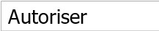 les adhérents à renouveller eux-mêmes leurs emprunts à l'OPAC.  Valeur = Autoriser
OpacRenewalBranch | Utiliser comme code de site (branchcode) à stocker dans la table des statistiques (statistics).  Valeur = Utiliser
OPACSuggestionMandatoryFields  Montrée le 29/01/2018 | opac.pref#OPACSuggestionMandatoryFields# Champs pouvant être obligatoires pour les suggestions d'acquisition des adhérents :  opac.pref#OPACSuggestionMandatoryFields#  A noter: si aucune des options ci-dessus n'est sélectionnée, le champ "Titre" serait obligatoire de toute façon, par défaut.  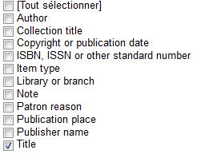  A voir selon l’utilisation ou non de la fonctionnalité suggestion de Koha
OPACViewOthersSuggestions | 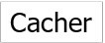 les suggestions d'achat des autres adhérents.  A voir selon l’utilisation ou non de la fonctionnalité suggestion de Koha
SearchMyLibraryFirst | les adhérents à faire des recherches à leur bibliothèque de rattachement.  1 seule bib
OpacItemHolds  LQ depuis le 25/01/2018 | Autoriser à réserver un exemplaire précis (pour les périodiques notamment) a été supprimé Comment ça marche maintenant ???  Pas trouvé de paramètre « ItemHolds »  Tentative en dév et en prod de réserver un télérama, un livres hebdo avec au moins un numéro emprunté =  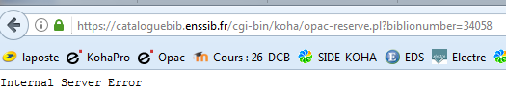  et un livre de calenges avec plusieurs exemplaires empruntés =  Selon LQ et OR il y a eu un ticket et le problème et réglé. Depuis le 25/01/2018. LQ vérifie.

Vie privée
Préférences | Valeur
AllowPatronToSetCheckoutsVisibilityForGuarantor | opac.pref#AllowPatronToSetCheckoutsVisibilityForGuarantor# adhérents de choisir leurs propres paramètres de confidentialité pour montrer les prêts de l'adhérent à son garant".
AnonSuggestions (Cf .+haut)  Montrée le 29/01/2018 | 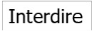 les adhérents qui ne sont pas connectés à faire des suggestions d'achat.  A voir selon l’utilisation ou non de la fonctionnalité suggestion de Koha
AnonymousPatron  Montrée le 29/01/2018 | Utiliser le n° d'adhérent (borrowernumber) comme l'adhérent anonyme qui est utilisé pour les suggestions anonymes et l'historique de lecture.  A voir selon l’utilisation ou non de la fonctionnalité suggestion de Koha
EnableOpacSearchHistory | 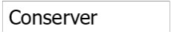 l'historique des recherches de l'adhérent faites à l'OPAC.  Valeur = Conserver
OPACPrivacy | les adhérents à choisir leurs propres paramètres de confidentialité pour leur historique de lecture. Cette option requiert d'activer les paramètres opacreadinghistory et AnonymousPatron  Valeur = Ne pas autoriser
opacreadinghistory | 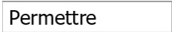 aux adhérents de voir l'historique de leurs prêts.  Valeur = Permettre
StoreLastBorrower | opac.pref#StoreLastBorrower#l le dernier adhérent rendre un document. Ce paramétrage est indépendant de opacreadinghistory/AnonymousPatron.  Test +CNIL
TrackClicks | 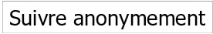 les liens sur lesquels les adhérents cliquent  Progilone ne savait pas ce qu’il fallait mettre : autres possibilités : Suivre ; Ne pas suivre ou Suivre anonymement  Sert à compter le nombre de clics sur les liens 856 uniquement. Préférable d’utiliser Piwick selon OR le 8/03/2018

opac.pref Page réservée NOUVEAU
Qu’est-ce que c’est que cette page réservée ??? Personne ne sait le 25/01/2018. Une page d’intro ?
Préférences | Valeur
RestrictedPageContent | opac.pref#RestrictedPageContent# contenu HTML de votre page réservée Cliquer pour modifier
RestrictedPageLocalIPs | opac.pref#RestrictedPageLocalIPs# Accès à partir des adresses IP commençant par opac.pref#RestrictedPageLocalIPs# pas besoin d'être authentifié (séparé par des virgules - ex: '127.0.0,127.0.1')
RestrictedPageTitle | opac.pref#RestrictedPageTitle# Utiliser opac.pref#RestrictedPageTitle# comme titre de votre page réservée  (apparaît dans le fil d'Ariane et en haut de la page réservée)

opac.pref Paiements NOUVEAU
Préférences | Valeur
EnablePayPalOpacPayments  PayPalSandboxMode | opac.pref#EnablePayPalOpacPayments# des adhérents à faire des paiements à partir de  l'OPAC via PayPal dans opac.pref#EnablePayPalOpacPayments# mode.  OU PROD
PayPalChargeDescription | opac.pref#PayPalChargeDescription# L'adhérent pourra voir les frais présentés comme
PayPalPwd | opac.pref#PayPalPwd# Le mot de passe du compte PayPal pour recevoir des paiements est
PayPalSignature | opac.pref#PayPalSignature# La signature du compte PayPal pour recevoir des paiements est
PayPalUser | opac.pref#PayPalUser# L'adresse email pour recevoir des paiements PayPal est

